Конспект занятия разработан
Воспитателем: ГБОУ СОШ №296
Фрунзенского района
Санкт-Петербурга
Касьяновой Т. Ю.

Конспект занятия по ФЭМП
«Математическое путешествие»
Формирование целостной картины мира
(старшая логопедическая группа)

Использование современных образовательных технологий: компьютер, интерактивная доска.
Цель:выявить и уточнить знания о геометрических фигурах, о цифрах в пределах 5-10 у детей старшего возраста.
Задачи:
- закреплять знания детей о свойствах предметов по длине, ширине, высоте;
- закреплять умение обозначать количество числом и цифрой в пределах 5-10;
- расширять представления детей о частях суток: утро, день, вечер, ночь;
- развивать представления детей о геометрических фигурах: круг, квадрат, треугольник, прямоугольник, овал; о их структурных элементах: сторона, угол, их количество;
- развивать умения детей определять пространственные направления от себя (вперед-назад, направо-налево, вверх-вниз);
- развивать внимание, память, мышление, речевую активность;
- воспитывать отзывчивость, дружеские взаимоотношения между сверстниками.
Материал к занятию: мультимедийное оборудование, презентация к занятию с изображением: весёлых человечков Бима и Бома и их домов, весёлых геометрических фигур (круг, овал, квадрат, прямоугольник, треугольник); чашек, блюдец, схемы выполнения чашек; счетные цветные палочки Х. Кюизенера;

Ход занятия
Воспитатель встречает детей.
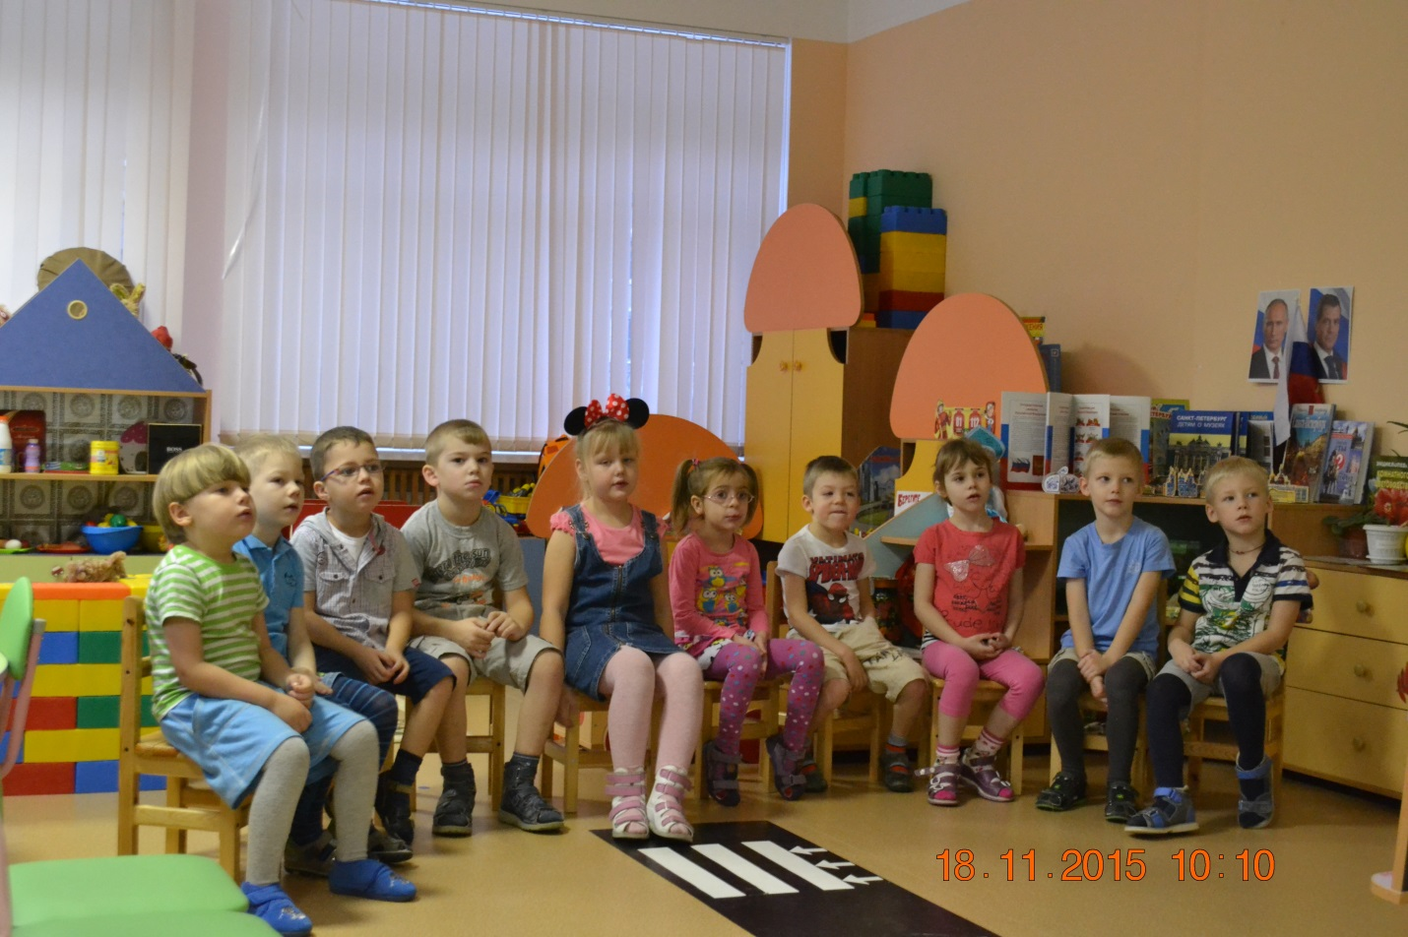
Вдруг влетает воздушный шар с письмом (видео или звуковое). Воспитатель привлекает внимание детей на письмо и зачитывает письмо: «Здравствуйте, ребята! Пишут Вам Бим и Бом - мы весёлые человечки и очень дружные ребята. Но с нами случиласьнеприятность, мы поссорились. Пригласили к себе гостей на чай, только никак не можем сосчитать, сколько нужно чашек для гостей. Вот мы и поссорились. Помогите нам». (Воспитатель обращается к детям, не дочитав письмо)
В: Ребята, а что же нам делать?
(Ответы детей)
В: Они живут очень далеко, путь не близкий вы согласны помочь Биму и Бому?
Дети: да
В: Ребята, а как же добраться до них? (Ответы детей)
- Ой я же забыла дочитать письмо.(воспитатель дочитывает письмо)
«Чтобы быстрее добраться к нам - нужно следовать нашим подсказкам:
Сначала пройдите по широкой дорожке, затем идите прямо, поверните на право, прямо, еще раз на право, налево, направо и прямо.»
(Дети встают друг за другом и по указаниям Бима и Бома двигаются)
( дети подходят к экрану, на котором изображена опушка леса с домиками, садятся на стульчики)

Слайд № 2 Опушка леса с домиками.

В: Ребята, Бим и Бом живут на опушке леса, каждый в своём домике. А вот и они.
Слайд № 3 Бим, Бом
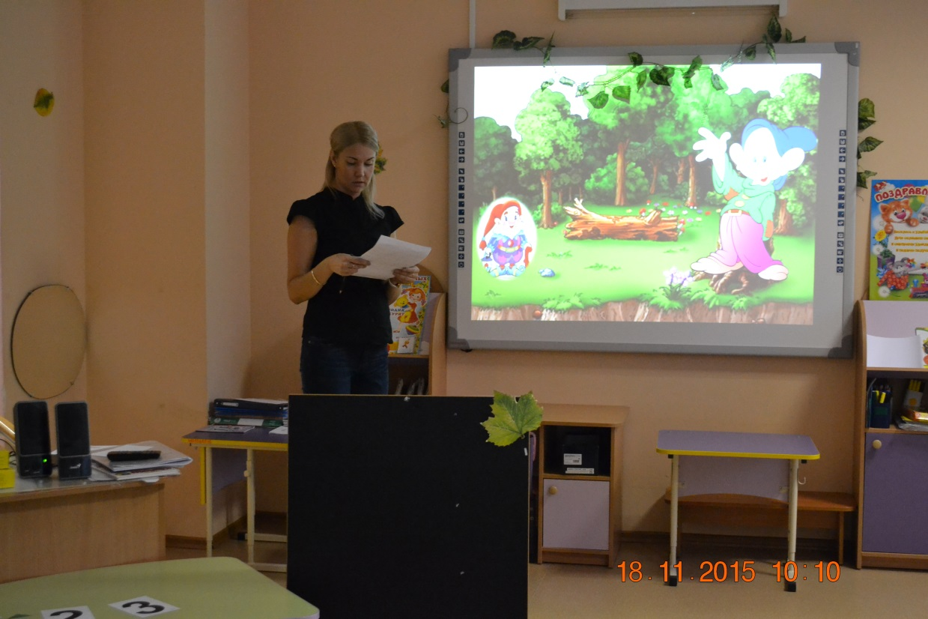
- Как вы думаете, Бим в каком доме живет (если он высокий), а в каком Бом (если он низкий)?
Дети: Бим живет в высоком доме, а Бом в низком (маленьком) доме.
В: Ребята, пока Бим и Бом ссорились совсем забыли когда нужно обедать и ужинать. Давайте им напомним. Упражнение «Закончи предложение»
- Спим мы ночью, а делаем зарядку…(утром)
- Завтракаем мы утром, а обедаем…(днем)
- Обедаем мы днем, а ужинаем…(вечером)
- Ужинаем мы вечером, а спим…(ночью)
- Солнце светит днём, а луна …(ночью)
В: Молодцы! Теперь весёлые человечки все запомнят.
В: А вот и их гости - весёлые фигурки. Бим и Бом узнали своих знакомых.

Слайд № 4 Геометрические фигуры: треугольник, круг, квадрат, овал, прямоугольник.
- Ребята, а вы узнали их? Назовите их по именам (дети называют их, показывают стороны, углы).
В: Сколько сторон у треугольника? Сколько углов? А у квадрата сколько сторон? Сколько углов? Покажите.
В: Бим и Бом пригласили весёлых человечков на чай, да вот только не могут разобраться, сколько нужно чашек и сколько блюдец, просят нас помочь им, поможем?
В: Только давайте немного отдохнём.
Физкультминутка:
Аист, аист длинноногий,
Покажи домой дорогу.
Топай правою ногой,
Топай левою ногой,
Снова – правою ногой,
Снова - левою ногой,
После - правою ногой,
После – левою ногой.
Вот тогда придёшь домой!
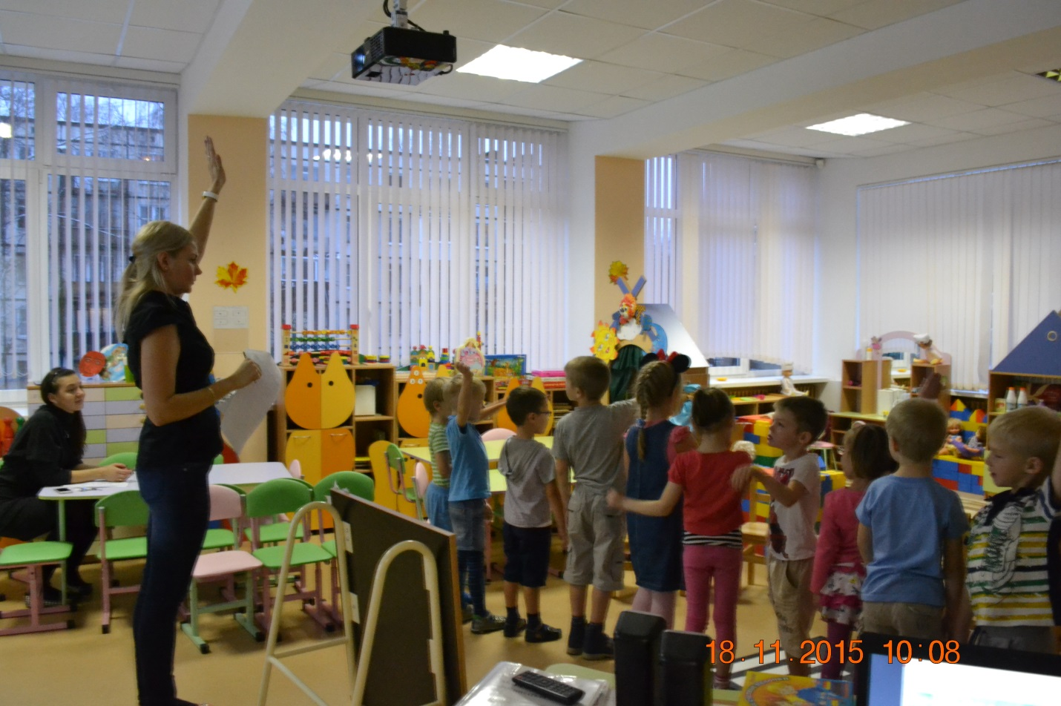
Слайд №5 Чашки с блюдцами
- Давайте сосчитаем, сколько всего веселых человечков? (5)
- Сколько нужно чашек для них? (5) Найдите и покажите цифру 5.
- А сколько нужно блюдец? (5)
- Сколько чашек, сколько блюдец? (одинаково, поровну).
- Давайте сосчитаем, сколько всего посуды вместе? (10) Найдите цифру 10.
- Найдите мне остальные цифры 2,3,4, и т. д. (дети находят на столе и показывают).
- Ребята, одну чашечку уронили нечаянно, и она разбилась, сколько осталось чашек? (4)
- Это больше или меньше? (меньше)
- На сколько меньше? (на одну чашку)
- Молодцы, правильно.
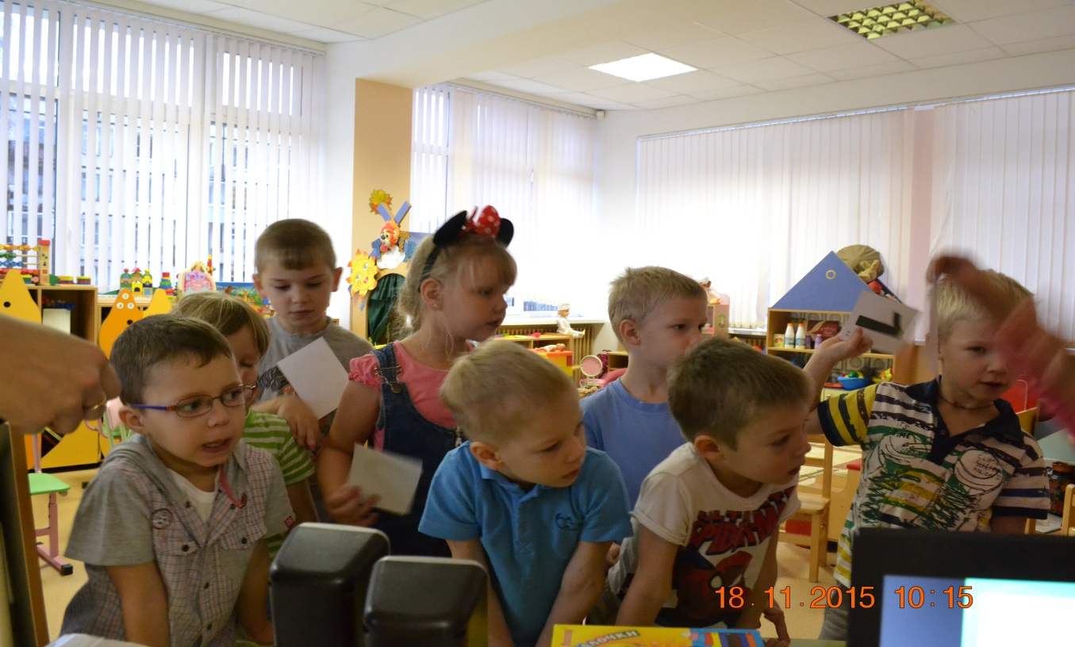
Физкультминутка: «Три медведя»
Три медведя шли домой (дети шагают покачиваясь)
Папа был большой-большой (руки вверх)
Мама чуть пониже ростом (руки у груди)
А сынок малютка просто (приседают)
Очень маленький он был (в приседе переваливаются с ноги на ногу)
С погремушками ходил.
В: Ребята, вы помните, у Бима и Бома разбилась чашечка, давайте мы с вами сделаем для них много чашечек, целый чайный сервиз, чтобы чашек хватало для всех весёлых человечков. Они будут очень рады и больше не будут ссориться.
Слайд № 6 Образец чашки
(Дети по образцу выполняют задание из цветных палочек Х. Кюизенера)
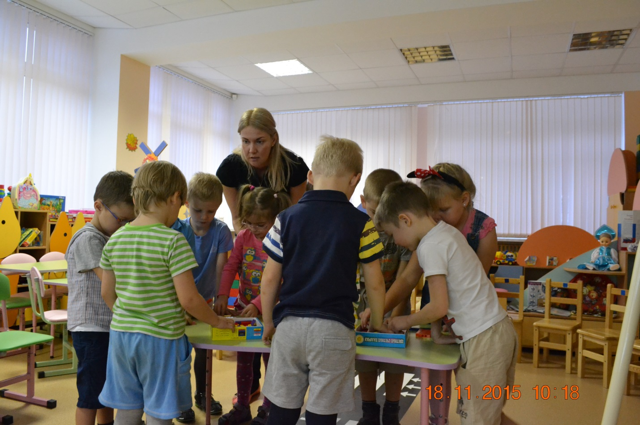
Бим и Бом благодарят детей за чайный сервиз и дарят им подарки (смайлики).
Слайд № 7 Смайлики на экране

